Тема уроку. Розв’язування вправ.
Мета уроку. Продовжити формування вмінь і навичок учнів розв’язувати задачі і вправи на застосування основної властивості пропорції, поділ числа в заданому відношенні; розвивати мислення, пам'ять, увагу; виховувати наполегливість у досягненні поставленої мети, працьовитість.
Тип уроку. Урок узагальнення і систематизації знань учнів.
Обладнання. Емблеми для робочих бригад, пакети із завданнями для бригад.
Епіграф. Вчитися можна тільки весело… Щоб перетравлювати знання, поглинати їх треба з апетитом. (А. Франс)
Хід уроку.
І. Організаційна частина.
Розв’яжіть усно задачі:
- П’ять робітників за 5 годин викопують 5 м канави. Скільки робітників викопають 100 м канави за 100 годин? (Відповідь: 5 робітників.)
- Трійка коней (одна упряжка) пробігла за годину 24 км. Скільки кілометрів за цей час пробіг кожен кінь? (Відповідь: 24 км)
- На четвертий поверх веде 60 сходинок. Скільки сходинок ведуть на другий поверх? (Відповідь: 20 сходинок)
ІІ. Перевірка домашнього завдання.
Перевірити правильність виконання домашніх завдань та відповісти на запитання, що виникли в учнів при розв’язуванні вправ.
ІІІ. Мотивація навчальної діяльності.
Відомий французький письменник ХІХ ст. Анатоль Франс одного разу зауважив: «Вчитися можна тільки весело… Щоб перетравлювати знання, потрібно поглинати їх з апетитом.» Ці слова ми візьмемо за епіграф нашого уроку, на якому ви не тільки зможете пригадати вивчений матеріал, але й цікаво та змістовно провести час.
ІV. Повідомлення теми й мети уроку.
Кожний із вас сподівається, що закінчивши школу в нього буде хороша робота, а може, навіть власна справа. От ми й спробуємо побудувати урок таким чином, щоб він пройшов для вас як репетиція майбутньої професійної діяльності.
(Учні записують тему уроку)
V. Узагальнення і систематизація вивченого матеріалу.
Сьогодні наш урок незвичайний. Це урок – ділова гра. Ми будемо відкривати дитяче кафе. Ні, готувати їжу не будемо, бо, перш ніж ставати до плити, власнику треба виконати багато підготовчої роботи. Спочатку потрібно укомплектувати бригаду дизайнерів для виконання ремонту, потім найняти штат кухарів та перевірити їхню роботу, і, нарешті, знайти бухгалтерів, які зможуть оформити кредит у банку.
Усі об’єднані у три групи: дизайнерів, кухарів та бухгалтерів. Маєте відповідні емблеми.
Але, як заведено у країні з ринковими відносинами, перш ніж приступити до роботи, ви маєте довести, що зможете виконати її якнайкраще. А для цього повинні витримати співбесіду, щоб продемонструвати свою кваліфікацію.
- Співбесіда.
Самостійна робота.
Варіант 1.
- Сплав містить 8% олова. Скільки кілограмів олова міститься у 520 кг сплаву?
- Розв’яжіть рівняння 17:51=х:6
- Поділіть число 490 на частини у відношенні 2:5:7.
Варіант 2.
- Морська вода містить 4% солі. Скільки солі міститься у 470 кг морської води?
- Розв’яжіть рівняння 7:14=16:х
- Поділіть число 480 на частини у відношенні 3:4:5.

- Робочі будні.
Вітаю вас! Ви успішно витримали співбесіду, всіх працівників зараховано на роботу, й тепер розпочався ваш перший робочий день. Кожній групі, відповідно до фаху, потрібно якісно виконати своє завдання. І не забувайте: вашу роботу будуть перевіряти власники, а це позначиться на заробітній платі. Успіху вам!

Завдання для групи дизайнерів.
- Для фарбування 7,5 м² підлоги потрібно 0,75 кг фарби. Скільки фарби потрібно, щоб пофарбувати підлогу, розміри якої 3,15м і 4,2м?
- Дизайнеру потрібно придбати декілька метрів тюлю. Відомо, що ціну на тюль спочатку знизили на 10%, а через деякий час ще на 10%. Чи такою самою стала б ціна тюлю, коли б її відразу знизили на 20%?

Завдання для групи кухарів.
- У бідоні було 5,5л молока. З нього відлили деяку кількість молока. Відношення частини молока, яка залишилася, до його початкової кількості дорівнює 0,4. Скільки літрів молока відлили?
- Маса гуски дорівнює 3,6 кг, а кроля 4,86 кг. На скільки відсотків маса кроля більша, ніж маса гуски?

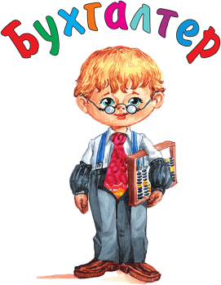Завдання для групи бухгалтерів.
- Посадовий оклад робітника кафе – 5900 грн. Він отримав 2400 грн авансу. Який відсоток від окладу складає аванс?
- Вкладник поклав у банк 60000грн під 8% річних. Яку суму він матиме на рахунку через рік?

- Обідня перерва.
Розгадайте ребуси.
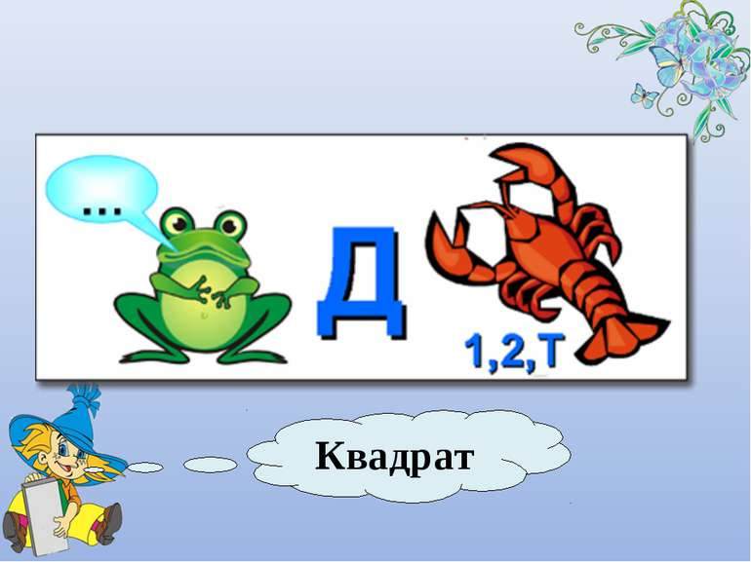

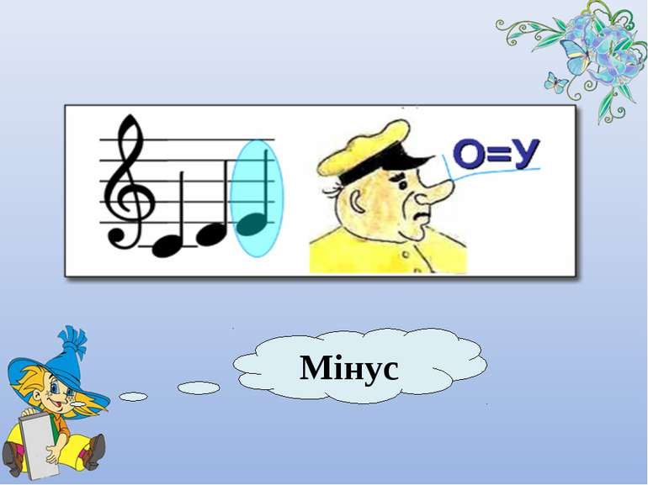
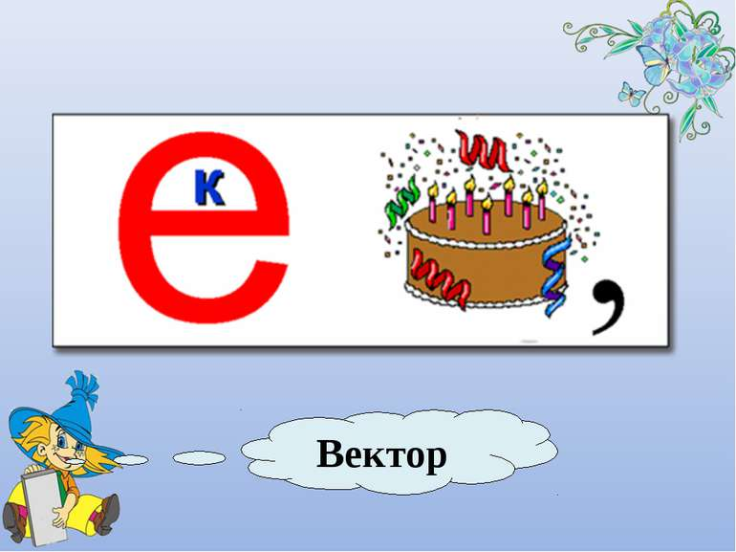

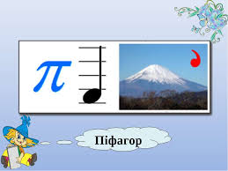

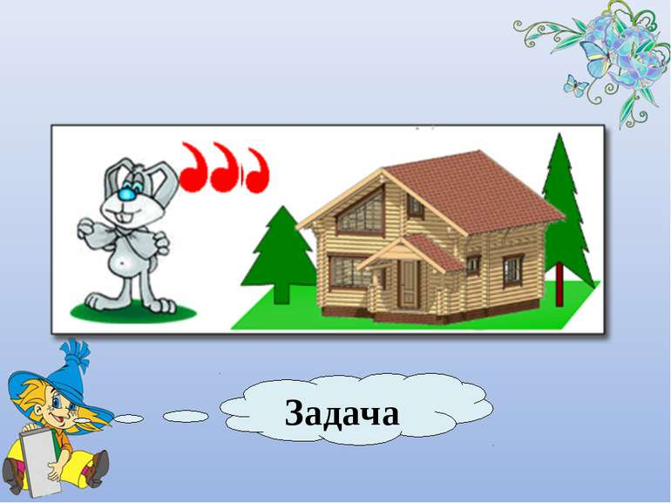
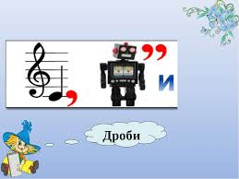
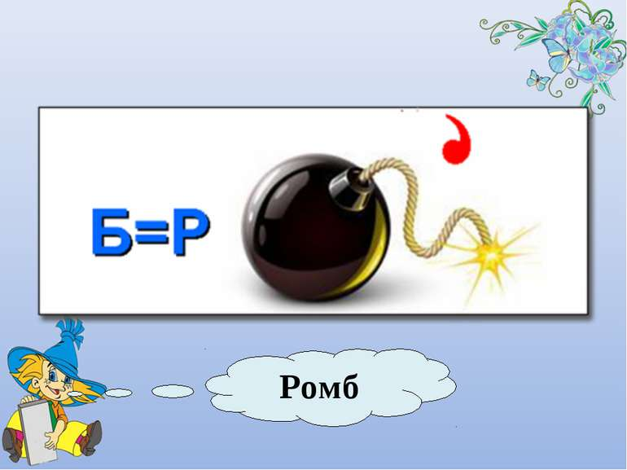

VI. Підсумок уроку.
Вітаю вас! Спільними зусиллями ви виконали спільну справу й виявили себе чудовими працівниками! А тепер хочу почути, що вам сподобалося на сьогоднішньому уроці, а що можна змінити на краще.
«Рефлексія»
Перелік запитань.
- Якою діяльністю ми займалися на уроці?
- Чого навчилися?
- Яка мета нашої праці на уроці?
- Чи сподобався вам спосіб проведення сьогоднішнього уроку?
- Що могло бути організовано краще, корисніше?

VII. Домашнє завдання.
______________________________________________________

